실습#1

실습#2

실습#3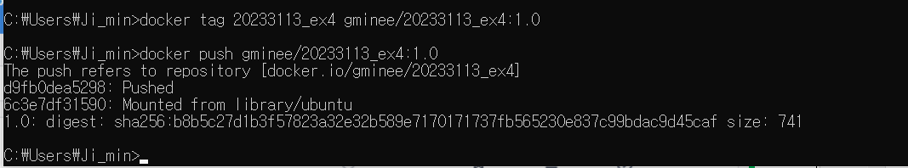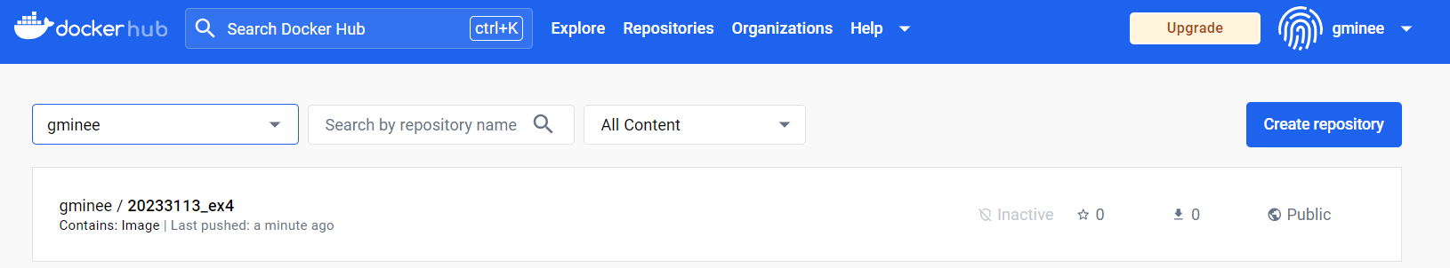

실습#4

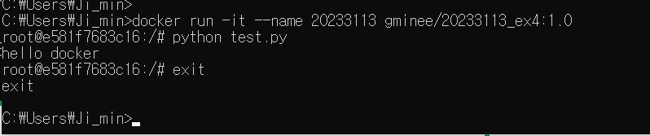

실습#5

